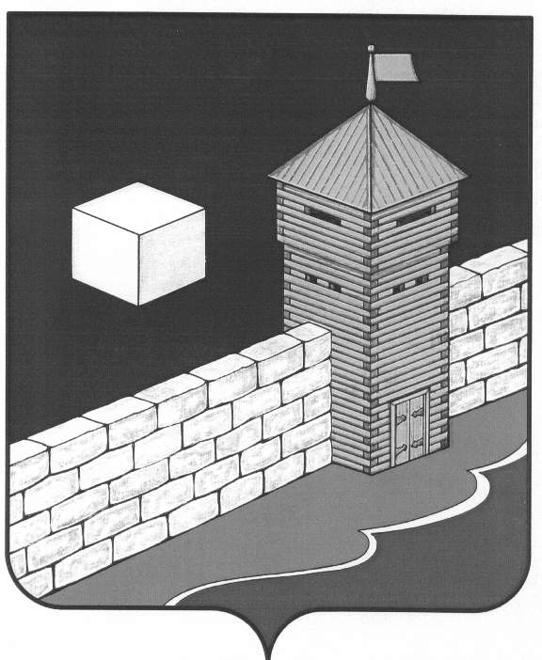

СОВЕТ ДЕПУТАТОВ КАРАТАБАНСКОГО СЕЛЬСКОГО ПОСЕЛЕНИЯ ЕТКУЛЬСКОГО МУНИЦИПАЛЬНОГО РАЙОНА

ЧЕЛЯБИНСКОЙ ОБЛАСТИ

РЕШЕНИЕ

|  |
| --- |
|  |

От 09.07.2019 № 66А

Об утверждении карт-схем

границ прилегающих территорий в

Каратабанском сельском поселении

В соответствии с Федеральным законом от 06 октября 2003г. № 131-ФЗ «Об общих принципах организации местного самоуправления в Российской Федерации», Правил содержания и благоустройства территории Каратабанского сельского поселения, утвержденных решением Совета депутатов Каратабанского сельского поселения от 18.10.2018г. № 33, Уставом Каратабанского сельского поселения

СОВЕТ ДЕПУТАТОВ КАРАТАБАНСКОГО СЕЛЬСКОГО ПОСЕЛЕНИЯ

РЕШАЕТ:

Утвердить карты-схемы границ прилегающих территорий в Каратабанском сельском поселении.

Председатель Совета депутатов

Каратабанского сельского поселения В.П. Дуюн

**Карта схема границ прилегающих территорий**

**Сведения об объектах:**

1. Земельный участок (Нестационарный торговый объект)
2. Кадастровый номер: 74:07:2700001:32
3. Площадь 63 м2
4. Под размещение торгового павильона

**Адрес объекта:**

Челябинская область, Еткульский район, с.Каратабан, ул. Солнечная, д.18а

**Сведения о собственнике или законном владельце:**

1. ИП Л.Ю.А.

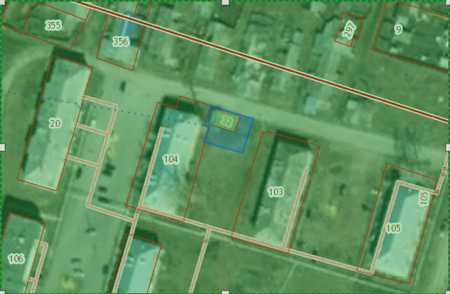

Масштаб 1:1000

___________ границы объекта

___________ границы прилегающих территорий

**Наименование элементов благоустройства, расположенных между внутренней и внешней границами прилегающей территории: нет**

**Карта схема границ прилегающих территорий**

**Сведения об объектах:**

1. Земельный участок (Магазин, кафе, парикмахерская)
2. Кадастровый номер: 74:07:2700003:22
3. Площадь 477 м2
4. Под здание магазина

**Адрес объекта:**

Челябинская область, Еткульский район, с.Каратабан, ул.Набережная, д.36б

**Сведения о собственнике или законном владельце:**

1. ИП Н.Е.А.

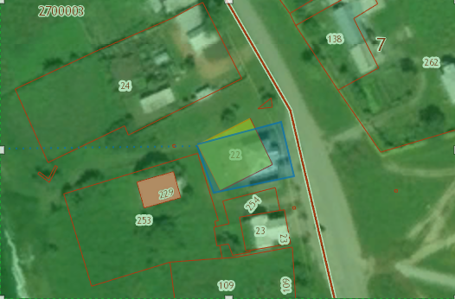

Масштаб 1:1000

___________ границы объекта

___________ границы прилегающих территорий

**Наименование элементов благоустройства, расположенных между внутренней и внешней границами прилегающей территории: нет**

**Карта схема границ прилегающих территорий**

**Сведения об объектах:**

1. Земельный участок (Магазин)
2. Кадастровый номер: 74:07:2700003:254, 74:07:2700003:254
3. Площадь 303 м2
4. Для размещения объектов торговли

**Адрес объекта:**

Челябинская область, Еткульский район, с.Каратабан, ул.Набережная, д.36в

**Сведения о собственнике или законном владельце:**

1. ООО «Дона».

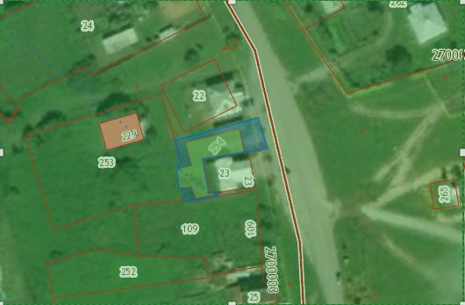

Масштаб 1:1000

___________ границы объекта

___________ границы прилегающих территорий

**Наименование элементов благоустройства, расположенных между внутренней и внешней границами прилегающей территории: нет**

**Карта схема границ прилегающих территорий**

**Сведения об объектах:**

1. Земельный участок (Магазин)
2. Кадастровый номер: 74:07:2700003:254, 74:07:2700003:23
3. Площадь 251 м2
4. В целях эксплуатации здания магазина

**Адрес объекта:**

Челябинская область, Еткульский район, с.Каратабан, ул.Набережная, д.36в

**Сведения о собственнике или законном владельце:**

1. ООО «Дона».

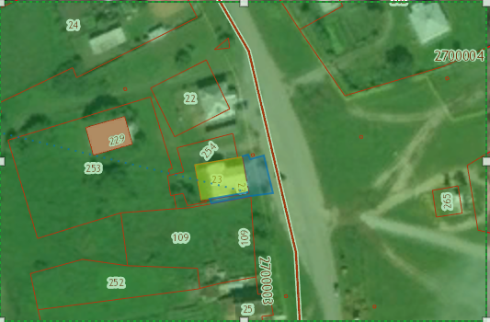

Масштаб 1:1000

___________ границы объекта

___________ границы прилегающих территорий

**Наименование элементов благоустройства, расположенных между внутренней и внешней границами прилегающей территории: нет**

**Карта схема границ прилегающих территорий**

**Сведения об объектах:**

1. Земельный участок
2. Кадастровый номер: 74:07:2700004:140
3. Площадь 335 м2
4. Для использования в целях эксплуатации нежилого помещения № 1- магазина

**Адрес объекта:**

Челябинская область, Еткульский район, с.Каратабан, ул.Набережная, д.29Б

**Сведения о собственнике или законном владельце:**

1. М.А.В.

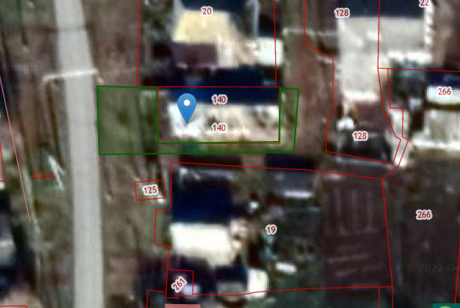

Масштаб 1:1000

___________ границы объекта

___________ границы прилегающих территорий

**Наименование элементов благоустройства, расположенных между внутренней и внешней границами прилегающей территории: нет**

**Карта схема границ прилегающих территорий**

**Сведения об объектах:**

1. Земельный участок (Магазин)
2. Кадастровый номер: 74:07:2700004:254
3. Площадь 214 м2
4. Для размещения магазина

**Адрес объекта:**

Челябинская область, Еткульский район, с.Каратабан, ул.Набережная, д.37

**Сведения о собственнике или законном владельце:**

1. ИП Б.И.С.

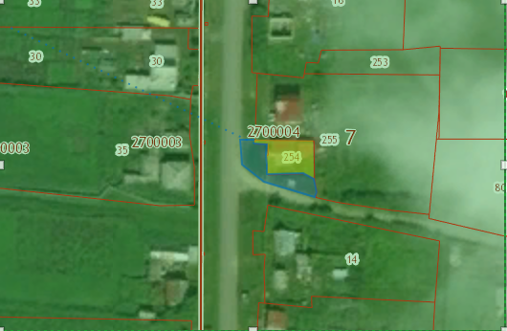

Масштаб 1:1000

___________ границы объекта

___________ границы прилегающих территорий

**Наименование элементов благоустройства, расположенных между внутренней и внешней границами прилегающей территории: нет**

**Карта схема границ прилегающих территорий**

**Сведения об объектах:**

1.Земельный участок (Предприятие)

2.Кадастровый номер: 74:07:2700003:261

3.Для размещения объектов производственной инфраструктуры

4.Площадь 9038 м2

**Адрес объекта:**

Челябинская область, Еткульский район, с.Каратабан, ул.Набережная, д.2Г

**Сведения о собственнике или законном владельце:**

1. ООО «Станкоресурс», ген.директор П.А.Ф.

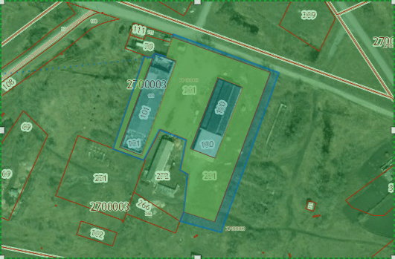

Масштаб 1:2000

___________ границы объекта

___________ границы прилегающих территорий

**Наименование элементов благоустройства, расположенных между внутренней и внешней границами прилегающей территории: нет**

**Карта схема границ прилегающих территорий**

**Сведения об объектах:**

1.Земельный участок (Предприятие)

2.Кадастровый номер: 74:07:2700003:272

3.Для размещения индивидуальных гаражей

4.Площадь 2743 м2

**Адрес объекта:**

Челябинская область, Еткульский район, с.Каратабан, ул.Набережная, д.2Г

**Сведения о собственнике или законном владельце:**

1. ООО «Станкоресурс».

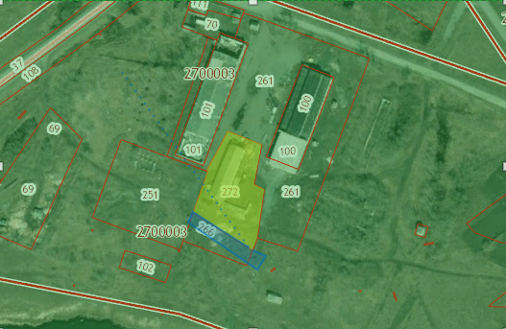

Масштаб 1:2000

___________ границы объекта

___________ границы прилегающих территорий

**Наименование элементов благоустройства, расположенных между внутренней и внешней границами прилегающей территории: нет**

**Карта схема границ прилегающих территорий**

**Сведения об объектах:**

1. Здание (Магазин)

**Адрес объекта:**

Челябинская область, Еткульский район, с.Каратабан, ул.Солнечная, д.14а

**Сведения о собственнике или законном владельце:**

1. ИП Б.Т.В.

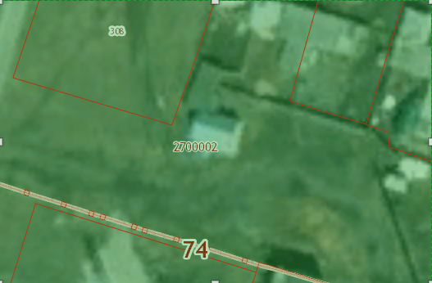

Масштаб 1:500

___________ границы объекта

___________ границы прилегающих территорий

**Наименование элементов благоустройства, расположенных между внутренней и внешней границами прилегающей территории: нет**

**Карта схема границ прилегающих территорий**

**Сведения об объектах:**

1. Здание (Магазин)

**Адрес объекта:**

Челябинская область, Еткульский район, с.Каратабан, ул.Солнечная, д.2, кв.2

**Сведения о собственнике или законном владельце:**

1. ИП П.Н.А.

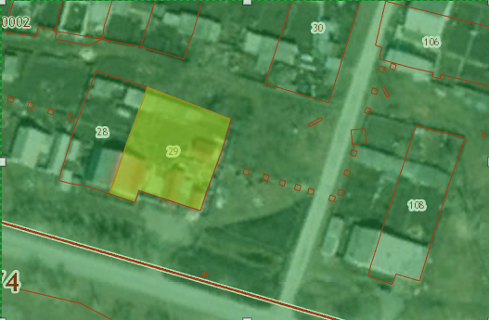

Масштаб 1:1000

___________ границы объекта

___________ границы прилегающих территорий

**Наименование элементов благоустройства, расположенных между внутренней и внешней границами прилегающей территории: нет**

**Карта схема границ прилегающих территорий**

**Сведения об объектах:**

1.земельный участок (Культурно – досуговый центр)

2.Кадастровый номер: 74:07:2700002:109

3.Для эксплуатации культурно – досугового центра

4.Площадь 657 м2

**Адрес объекта:**

Челябинская область, Еткульский район, с.Каратабан, ул.Солнечная, д.1а

**Сведения о собственнике или законном владельце:**

1. Администрация Каратабанского сельского поселения.

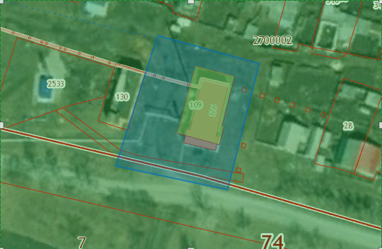

Масштаб 1:1000

___________ границы объекта

___________ границы прилегающих территорий

**Наименование элементов благоустройства, расположенных между внутренней и внешней границами прилегающей территории: нет**

**Карта схема границ прилегающих территорий**

**Сведения об объектах:**

1.земельный участок (ФАП)

2.Кадастровый номер: 74:07:2700004:248

3.Для размещения объектов здравоохранения

4.Площадь 888 м2

**Адрес объекта:**

Челябинская область, Еткульский район, с.Каратабан, ул.Первомайская, д.34

**Сведения о собственнике или законном владельце:**

1. Субъект Российской Федерации – Челябинская область

Государственное бюджетное учреждение здравоохранения «Районная больница с. Еткуль»

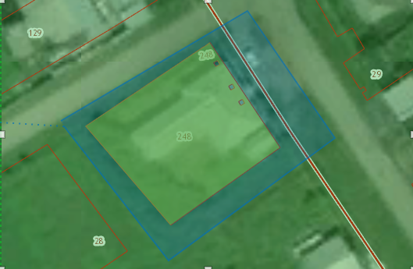

Масштаб 1:500

___________ границы объекта

___________ границы прилегающих территорий

**Наименование элементов благоустройства, расположенных между внутренней и внешней границами прилегающей территории: нет**

**Карта схема границ прилегающих территорий**

**Сведения об объектах:**

1.Земельный участок (Администрация)

2.Кадастровый номер: 74:07:2700003:269

3.Для объектов общественно-делового значения

4.Площадь1490 м2

**Адрес объекта:**

Челябинская область, Еткульский район, с.Каратабан, ул.Набережная, д.6А

**Сведения о собственнике или законном владельце:**

1. Администрация Каратабанского сельского поселения.

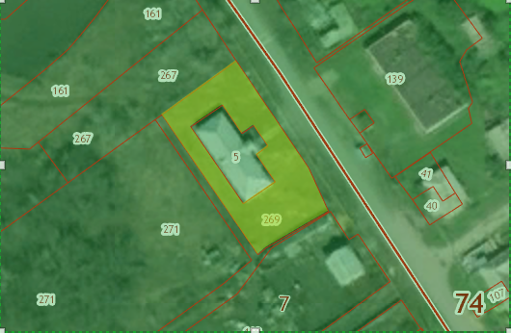

Масштаб 1:1000

___________ границы объекта

___________ границы прилегающих территорий

**Наименование элементов благоустройства, расположенных между внутренней и внешней границами прилегающей территории: нет**

**Карта схема границ прилегающих территорий**

**Сведения об объектах:**

1.Земельный участок

2.Кадастровый номер: 74:07:1603002:185

3.Для прочих объектов лесного хозяйства, для эксплуатации зерносклада

4.Площадь12384 м2

**Адрес объекта:**

Челябинская область, Еткульский район, в 500 м по направлению на юго-восток от с.Каратабан

**Сведения о собственнике или законном владельце:**

1. ООО «УралДревуголь».

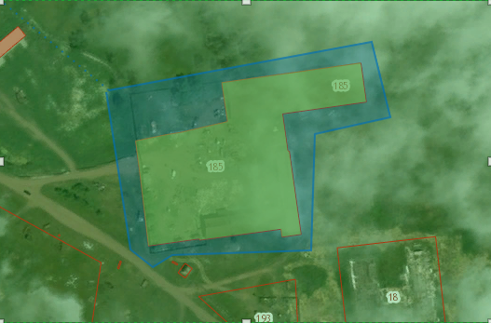

Масштаб 1:2000

___________ границы объекта

___________ границы прилегающих территорий

**Наименование элементов благоустройства, расположенных между внутренней и внешней границами прилегающей территории: нет**

**Карта схема границ прилегающих территорий**

**Сведения об объектах:**

1.Земельный участок

2.Кадастровый номер: 74:07:2700001:29

3.Для эксплуатации нежилого здания средней школы

4.Площадь 37794 м2

**Адрес объекта:**

Челябинская область, Еткульский район, с.Каратабан, ул.Солнечная, д.28

**Сведения о собственнике или законном владельце:**

1. МКОУ «Каратабанская средняя образовательная школа».

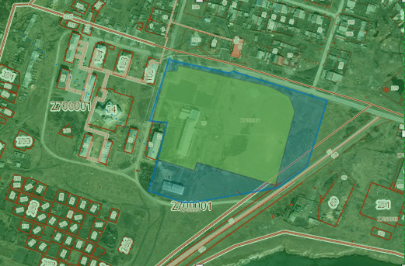

Масштаб 1:5000

___________ границы объекта

___________ границы прилегающих территорий

**Наименование элементов благоустройства, расположенных между внутренней и внешней границами прилегающей территории: нет**

**Карта схема границ прилегающих территорий**

**Сведения об объектах:**

1.Земельный участок

2.Кадастровый номер: 74:07:2700001:24

3.Для эксплуатации здания детского сада

4.Площадь 1482 м2

**Адрес объекта:**

Челябинская область, Еткульский район, с.Каратабан, ул.Солнечная, д.23

**Сведения о собственнике или законном владельце:**

1. МДОУ «Солнышко».

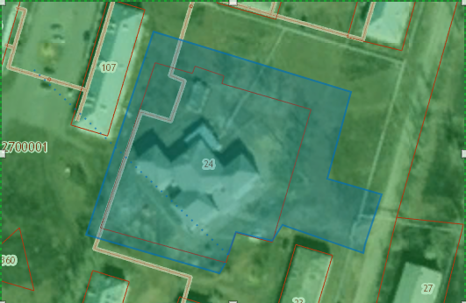

Масштаб 1:1 000

___________ границы объекта

___________ границы прилегающих территорий

**Наименование элементов благоустройства, расположенных между внутренней и внешней границами прилегающей территории: нет**

**Карта схема границ прилегающих территорий**

**Сведения об объектах:**

1.Земельный участок

2.Кадастровый номер: 74:07:2700004:72

3.Для использования в целях эксплуатации зданий, строений, сооружений

4.Площадь 3126 м2

**Адрес объекта:**

Челябинская область, Еткульский район, с.Каратабан, ул.Первомайская, д.42

**Сведения о собственнике или законном владельце:**

1. ЧОБУ «Шершневское лесничество».

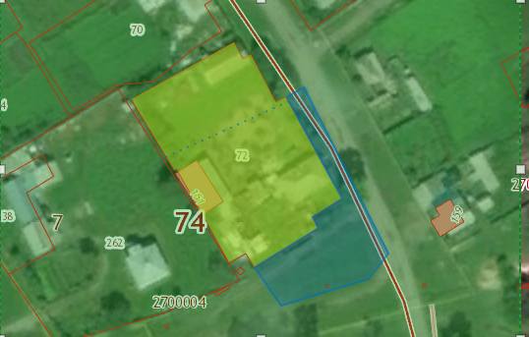

Масштаб 1:1 000

___________ границы объекта

___________ границы прилегающих территорий

**Наименование элементов благоустройства, расположенных между внутренней и внешней границами прилегающей территории: нет**

**Карта схема границ прилегающих территорий**

**Сведения об объектах:**

1.Земельный участок

2.Кадастровый номер: 74:07:2700004:262

3.В целях эксплуатации здания Прихода храма Святого Архистратига Михаила

4.Площадь 4261 м2

**Адрес объекта:**

Челябинская область, Еткульский район, с.Каратабан, ул.Набережная, д.27а

**Сведения о собственнике или законном владельце:**

1. Приход храма Святого Архистратига Михаила.

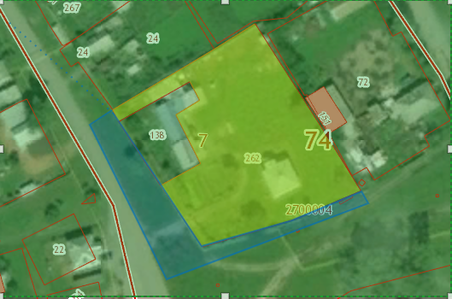

Масштаб 1:1 000

___________ границы объекта

___________ границы прилегающих территорий

**Наименование элементов благоустройства, расположенных между внутренней и внешней границами прилегающей территории: нет**

**Карта схема границ прилегающих территорий**

**Сведения об объектах:**

1.Земельный участок

2.Кадастровый номер: 74:07:2700004:40

3.Для размещения и эксплуатации здания почтового отделения

4.Площадь 121 м2

**Адрес объекта:**

Челябинская область, Еткульский район, с.Каратабан, ул.Набережная, д.5б, кв.1

**Сведения о собственнике или законном владельце:**

1. Территориальное управление Федерального агентства по управлению государственным имуществом по Челябинской области

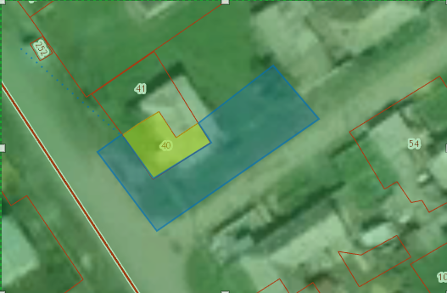

Масштаб 1:500

___________ границы объекта

___________ границы прилегающих территорий

**Наименование элементов благоустройства, расположенных между внутренней и внешней границами прилегающей территории: нет**

**Карта схема границ прилегающих территорий**

**Сведения об объектах:**

1.Земельный участок

**Адрес объекта:**

Челябинская область, Еткульский район, д.Николаевка, ул.Центральная, д.38, кв.1

**Сведения о собственнике или законном владельце:**

1. ИП С.Н.Г.

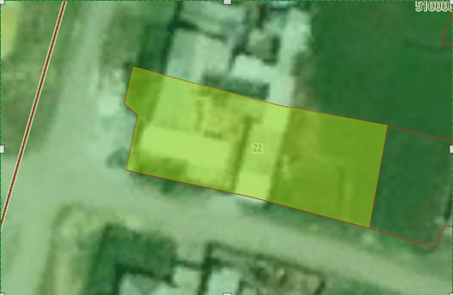

Масштаб 1:500

___________ границы объекта

___________ границы прилегающих территорий

**Наименование элементов благоустройства, расположенных между внутренней и внешней границами прилегающей территории: нет**

**Карта схема границ прилегающих территорий**

**Сведения об объектах:**

1.Земельный участок

2.Кадастровый номер: 74:07:2700004:41

3.Для размещения и эксплуатации узла связи

4.Площадь 192 м2

**Адрес объекта:**

Челябинская область, Еткульский район, с.Каратабан, ул.Набережная, д.5б,

**Сведения о собственнике или законном владельце:**

1. Еткульский линейно-технический цех Челябинский филиал ПАО «Ростелеком».

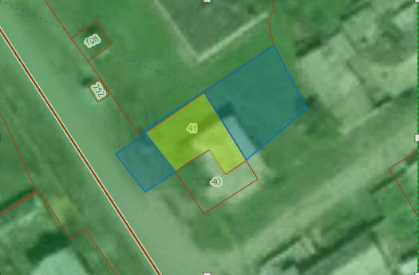

Масштаб 1:500

___________ границы объекта

___________ границы прилегающих территорий

**Наименование элементов благоустройства, расположенных между внутренней и внешней границами прилегающей территории: нет**